**«Ассоциация курдов Казахстана «Барбанг»**

**Северо-Казахстанской области**

**Историческая справка.** В феврале 2014 года открылся филиал Ассоциации курдов Казахстана «Барбанг» в Северо-Казахстанской области. Руководителем является Надиров Рашид Садыкович, директор ТОО «Фармация», имеет почетное звание «отличник здравоохранения Республики Казахстан».

В настоящее время в Северо-Казахстанской области проживает свыше двухсот представителей курдского этноса. В основном работают в селе и занимаются животноводством. Среди курдов имеются бизнесмены, учителя, врачи и т.д.

**Цель** – укрепление межнационального согласия в стране, всестороннее взаимное обогащение культур народа Казахстана, сохранение и развитие традиций, обычаев и культуры курдов, патриотическое воспитание молодежи.

**Основные направления деятельности.**:

* возрождение народных обычаев и традиций;
* изучение истории курдов;
* развитие самобытной курдской культуры, искусства, литературы;
* защита законных прав и интересов курдов Казахстана;
* содействие повышению активности курдской диаспоры в процессе строительства демократического и правового государства в Казахстане;
* -укрепление дружбы между народами, развитие международных культурных и экономических связей.

**Ресурсная база**.

В состав центра входят 10 человек, оказывающих влияние на развитие деятельности курдского центра.

**Ключевые проекты.** За период деятельности проведен ряд мероприятий, направленных на осуществление задач, укрепление межнационального и межконфессионального согласия в области, единство всех этносов, проживающих в регионе, изучение государственного и родного языков, а также встречи с представителями этноса в рамках разъяснения ежегодных посланий Президента страны Н.А. Назарбаева народу Казахстана. Со стороны Ассоциации «Барбанг» курдов СКО оказывается поддержка в реализации молодежных проектов.

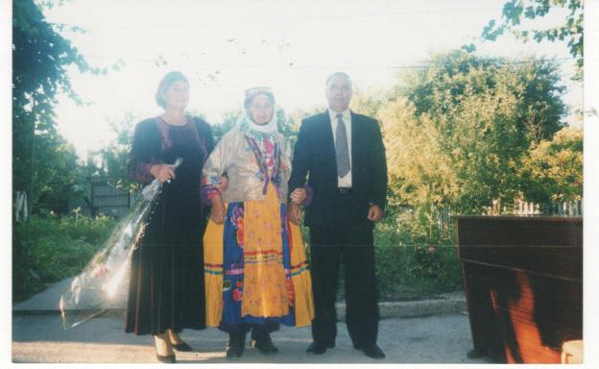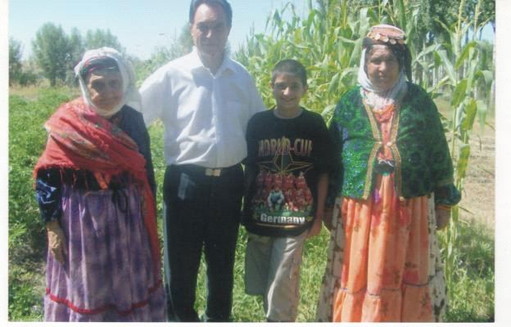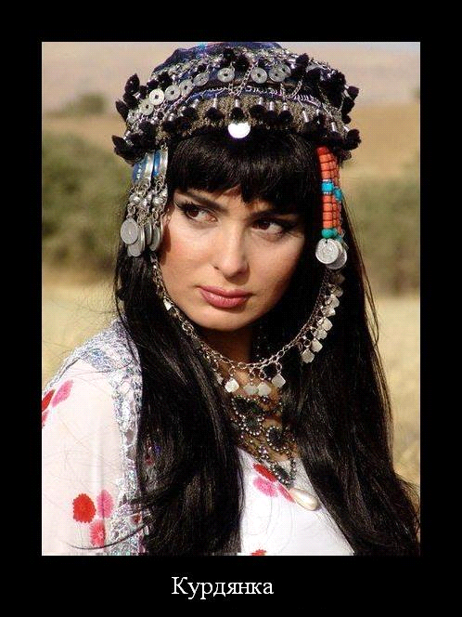

**Контакты:**

Адрес: г. Петропавловск,

Тел.: 8 701 538 60 95